Kış dönemi için NHS aşı randevusu
Sayın ((fullName)),
Yaşınız nedeniyle, NHS'in kış dönemi için sunduğu ücretsiz grip ve COVID-19 aşıları için randevu alabilirsiniz. Soğuk aylar başlamadan önce mümkün olan en kısa sürede aşı yaptırmanızı öneririz.

Grip aşınızı nasıl yaptırabilirsiniz?
- Aile hekiminizle iletişime geçin
- NHS App uygulamasından veya www.nhs.uk/book-flu-jab adresinden eczane randevusu alın
- Bir eczane bulmak için
www.nhs.uk/flu-pharmacy adresini ziyaret edin

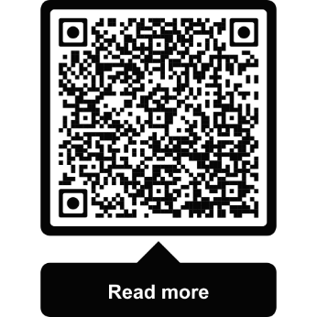
COVID-19 aşınızı nasıl yaptırabilirsiniz?
- NHS App uygulamasından randevu alın
- www.nhs.uk/get-vaccine adresinden randevu alın
- Size en yakın randevusuz aşı noktasını bulmak için www.nhs.uk/covid-walk-in adresini ziyaret edin
NHS'in kış dönemi için sunduğu aşıların ikisini de aynı randevuda yaptırmak için NHS App uygulamasından veya web sitesinden randevu alabilirsiniz.

Desteğe ihtiyacınız varsa
İnternet erişiminiz yoksa 119 numaralı telefonu arayın. Çeviri hizmeti mevcuttur.
Ayrıca 18001 119 numaralı metin tabanlı telefon hattını veya www.signvideo.co.uk/nhs119 adresindeki NHS İngiliz İşaret Dili hizmetini kullanabilirsiniz.
Evinizde bakım alıyorsanız ev ziyareti için aile hekiminizle iletişime geçin.
Bilgilerin kolay okunur sürümünü ve diğer dillerdeki ya da formatlardaki sürümlerini www.england.nhs.uk/seasonal-invites adresinde bulabilirsiniz.

NHS neden kış dönemi için aşı sunuyor?
Grip ve COVID-19 kış aylarında daha kolay yayılır ve bunlardan kendinizi korumak zor olabilir. Her yıl binlerce yaşlı yetişkin, grip ve COVID-19 nedeniyle hastanede bakıma ihtiyaç duymaktadır. Şiddetli semptom riskini azaltmak için her iki aşıyı da her yıl yaptırmanız önemlidir. Zamanla koruma düzeyi azalır ve virüsler değişir. www.nhs.uk/wintervaccinations adresine gidin.

Diğer NHS aşıları
Henüz yaptırmadıysanız, pnömokok enfeksiyonu, RSV ve zona aşılarını yaptırabilirsiniz. Daha ayrıntılı bilgi için www.nhs.uk/vaccinations adresini ziyaret edin.
Saygılarımızla,
NHS England Aşı Ekibi
Verilerin korunması: NHS England, kişisel verileri ulusal aşılama programlarının amaçları doğrultusunda işlemekten sorumludur. Gizlilik bildirimimizi www.england.nhs.uk/privacy-notice adresinden okuyabilirsiniz. Abonelikten çıkmak için: www.nhs.uk/covid-invite-preferences.

